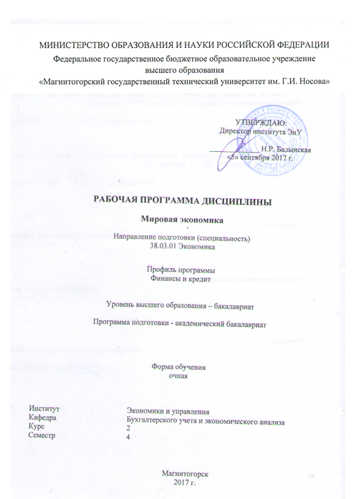

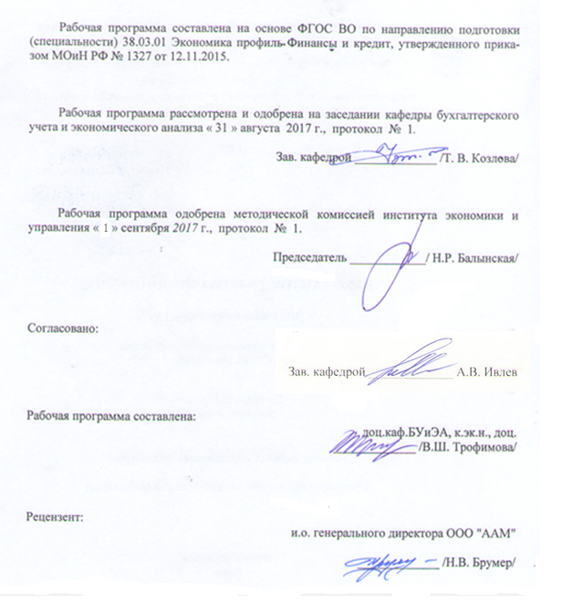
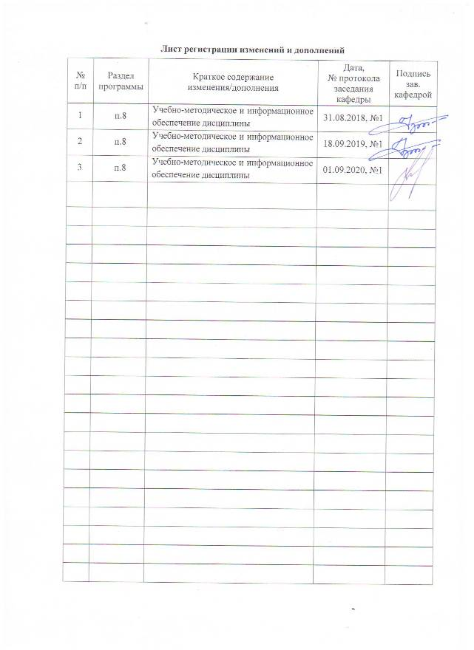

1 Цели освоения дисциплины (модуля)
Целями освоения дисциплины (модуля) «Мировая экономика» являются: формирование некоторых профессиональных компетенций в соответствии с требованиями ФГОС ВО. Данный курс формирует общие взгляды на суть и значение фундаментальных экономических знаний в области мировой экономики и международных экономических отношений, овладение принципами, формами и методами изучения мировых экономических процессов, приобретение умений их практического применения в познании механизмов взаимодействия субъектов в мировой экономике.
В процессе изучения курса предусматривается ознакомление с фундаментальной экономической наукой, лежащей в основе развития мировой экономики; - изучение субъектов мирового хозяйства и механизма их взаимодействия в условиях глобализации, мировых рынков факторов производства, торговых, валютно-финансовых и кредитных отношений; - поиск места России в международном разделении труда..
.

2 Место дисциплины (модуля) в структуре образовательной программы
подготовки бакалавра (магистра, специалиста)
Дисциплина «Мировая экономика» входит в базовую часть блока 1 образовательной программы. (Б1.Б.18)
Для изучения дисциплины необходимы знания (умения, владения), сформированные в результате изучения ЭКОНОМИЧЕСКОЙ ТЕОРИИ, СТАТИСТИКИ, БУХГАЛТЕРСКОГО УЧЕТА и других экономических дисциплин.
Знания (умения, владения), полученные при изучении данной дисциплины будут необходимы для написания ВКР.

3 Компетенции обучающегося, формируемые в результате освоения
дисциплины (модуля) и планируемые результаты обучения
В результате освоения дисциплины (модуля) «Мировая экономика» обучающийся должен обладать следующими компетенциями: ОПК-2; ПК-7

Структурный  элемент  компетенции | Планируемые результаты обучения
ПК 7 способностью, используя отечественные и зарубежные источники информации, собрать необходимые данные, проанализировать их и подготовить информационный обзор и /или аналитический отчет
Знать | - основные показатели, характеризующие экономику стран и ее потенциал, взаимосвязь и взаимозависимость. Причины их изменений  - методы обработки и анализа информации;
Уметь | - работать в сети ИНТЕРНЕТ и использовать СМИ для получения информационного материала  - объяснять взаимосвязи различных показателей мировой экономики и их влияние на международные экономические отношения
Владеть | - навыками использования основных показателей мировой экономики в других дисциплинах  - уверенно использовать мировые экономические показатели для объяснения причин изменений в экономике РФ и на мировых рынках
ОПК-2 способностью осуществлять сбор, анализ и обработку данных, необходимых для решения профессиональных задач
Знать | - виды относительных и абсолютных показателей мировой экономики, методы сбора информации , классификацию показателей отражающих суть ситуации в мировой экономики , основные группировки стран мира
Уметь | - рассчитывать основные показатели, характеризующие экономику стран  - обобщать полученные результаты  - распознавать эффективное решение от неэффективного;  - самостоятельно приобретать знания в области новых методов обработки статистической информации в мировой экономике  - корректно выражать и аргументированно обосновывать положения предметной области знания
Владеть | - методами расчетов основных показателей и, характеризующие экономику стран мира и давать содержательную интерпретацию формальным результатам производимых расчетов

4 Структура и содержание дисциплины (модуля))
Общая трудоемкость дисциплины составляет _3__ зачетных единиц __108__ акад. часов, в том числе:
– контактная работа – __69,8___ акад. часов:
– аудиторная – 68 акад. часов;
– внеаудиторная – _1,8____ акад. часов
– самостоятельная работа – _38,2 акад. часов;

Раздел/ тема  дисциплины | Семестр | Аудиторная  контактная работа  (в акад. часах) |  |  | Самостоятельная работа (в акад. часах) | Вид самостоятельной  работы | Форма текущего контроля успеваемости и  промежуточной аттестации | Код и структурный  элемент  компетенции
Раздел/ тема  дисциплины | Семестр | лекции | лаборат.  занятия | практич. занятия
1 Мировая экономика. Участие отдельных стран в мировой экономике. | 4 | 2 |  | 2/1И | 4 | Подготовка к практическому занятию. | Практические задания. Контекстное обучение. | ОПК-2; ПК-7– зув,
2 Механизм мирового хозяйства в условиях глобализации. ТНК | 4 | 4 |  | 4/1,5И | 4 | . Подготовка к практическому занятию. | Опрос. Практические задания. Контекстное обучение (3,4-я неделя). | ОПК-2; ПК-7– зув
3 Интеграционные процессы в мировой экономике. | 4 | 4 |  | 4/1,5И | 4 | Выполнение практических работ | Опрос.. Практические задания. Опереж. самост работа. (5,6 неделя) | ОПК-2; ПК-7– зув
4 Потенциал мировой экономики: природно-ресурсный, человеческий потенциал, научно технический потенциал. | 4 | 4 |  | 4/2И | 6,2 | Подготовка докладов и презентаций | Работа в малых группах . Доклады. | ОПК-2; ПК-7– зув
5 Международные валютные системы и валютные отношения в мировой экономике. | 4 | 4 |  | 4/2И | 4 | Выполнение практических работ | тесты | ОПК-2; ПК-7– зув
6 Мировые валютные рынки. | 4 | 4 |  | 4/2И | 4 | Подготовка к -практическому занятию | Задачи. Тест. | ОПК-2; ПК-7– зув
7 Международная трудовая миграция и движение предпринимательского капитала. | 4 | 4 |  | 4/1,5И | 4 | Подготовка к -практическому занятию | Практические задания. | ОПК-2; ПК-7– зув
8 Международная торговля и внешнеторговая политика. | 4 | 4 |  | 4/1,5И | 4 | Подготовка к практическому, занятию | Работа в малых группах. Контекстное обучение | ОПК-2; ПК-7– зув
9 Платежный баланс как отражение мирохозяйственных связей. | 4 | 4 |  | 4/1И | 4 | Подготовка к практическому занятию | Опрос. Задачи. Работа в малых группах | ОПК-2; ПК-7– зув
ИТОГО |  | 34 |  | 34/14 | 38,2 |  | Промежуточная аттестация (зачет)

5 Образовательные и информационные технологии
В процессе обучения используются традиционные методы обучения: лекционные занятия, заключающиеся в изложении теоретического материала преподавателем на доске и его фиксацией студентами в тетрадях; практические занятия, на которых студенты самостоятельно и (или) с помощью преподавателя решают задачи по темам, прослушанным на лекциях, совместно (у доски) обсуждается ход решения. Активность на практических занятиях поощряется дополнительными баллами.
Преподавание дисциплины ведется с применением следующих видов образовательных технологий:
Информационно-коммуникационных образовательных технологий: использование электронных образовательных ресурсов (электронный конспект лекций) при подготовке к лекциям, чтение лекций с использованием презентаций практическим занятиям.
Технологии проблемного обучения - предполагает постановку проблемных вопросов, создание учебных проблемных ситуаций.
Работа в команде: совместная работа студентов в группе на практических занятиях, при выполнении расчетно-аналитических заданий.
Основные виды образовательных технологий и форм организации учебного процесса, реализуемых при преподавании данной дисциплины: тестирование остаточных знаний, работа с рекомендованной литературой.

.

6 Учебно-методическое обеспечение самостоятельной работы обучающихся
По дисциплине предусмотрена аудиторная и внеаудиторная самостоятельная работа обучающихся.
Аудиторная самостоятельная работа студентов предполагает решение расчетно-аналитических задач на практических занятиях и тестов
Примеры заданий практических работ
ПР 1
1 Задание 1
Позитивной стороной для экономики России, после ее интеграции в МЭ, является:
А) усиление конкуренции в России;
Б) превращение России в нетто-экспортера сырьевых ресурсов;
В) повышение доли топливно-энергетического комплекса и снижение доли обрабатывающих отраслей;
Г) усиление зависимости от зарубежного финансового и технологического капитала.

Задание 2
Негативной стороной для экономики России, после ее интеграции в МЭ является:
А) углубление разделения труда и специализация;
Б) усиление конкуренции в России;
В) расширение рынков сбыта;
Г) специализация страны на производстве и поставках сырьевых товаров.

ПР 2
Вопрос Возникают ли, по Вашему мнению, в современном мире условия для развития национальных государств и транснациональных корпораций? Приведите примеры положительного и отрицательного влияния деятельности ТНК в разных странах.
Задание Масштабы деятельности ТНК: распределить крупнейшие ТНК по отраслевой принадлежности по показателю объема продаж; по рыночной капитализации, по прибыли. Таблица с данными – на портале и современные данные в Интернет - http:// www. fortune.com - информация о транснациональных корпорациях (журнал “Fortune”).

ПР 3

Задание 1
Определите типы интеграционных объединений на основании отраженной в таблице информации и укажите их соответствие, например: 1 - А и т.п.
Типы интеграции | Характерная черта
1 - Зона свободной торговли | А – Единое тарифное и нетарифное регулирование в отношении третьих стран; встреча глав государств, совет министров, секретариат
2 – Таможенный союз | В – Межгосударственные органы наднационального регулирования; (например в рамках ЕС – Комиссия ЕС)
3 – Общий рынок | С – Межгосударственный совет на уровне министров и секретариат; Европейская ассоциация свободной торговли (ЕАСТ), Североамериканская зона свободной торговли (НАФТА)
4 - Полный экономический союз | D -Свободное движение товаров, услуг, факторов производства интегрирующихся стран

Задание 2
Ниже представлены крупнейшие интеграционные объединения мира: “АСЕАН”, «НАФТА», «КАРИКОМ», «МЕРКОСУР», «ЕС». Распределите их в таблицу по географическому признаку и по типу интеграционного объединения.
Тип интеграционных объединений | ИО  Америки | ИО  Азии | ИО  Европы
Зона свободной торговли
Таможенный союз
Общий рынок
Полный экономический союз

Задание 3
Распределите страны по их принадлежности к указанным в таблице интеграционным объединениям: Парагвай, Индонезия, Сингапур, Мексика, Уругвай, Малайзия, Таиланд, США, Бразилия, Филиппины, Канада, Аргентина.

НАФТА | АСЕАН | МЕРКОСУР

Задание 4
Что из перечисленного не является формой региональной экономической интеграции:
А) зона свободной торговли
Б) таможенный союз
В) общий рынок
Г) двустороннее торговое соглашение.

ПР 4

Выбрать 3 страны -развитую, из развивающихся слаборазвитую и среднего уровня по показателю ввп на душу населения, сделать анализ о состоянии экономики и ресурсного потенциала (доклад с презентацией)

ПР 5
Диверсификация экспорта страны – это:
А) увеличение в экспорте страны различного вида продукции;
Б) увеличение специализации страны на производстве какого-либо одного вида продукции, на основе международного разделения труда;
В) наращивание в экспорте страны одного вида товара;
Г) снижение экспорта страны и наращивание импорта.

Задание 2
Какая из перечисленных особенностей делает компанию многонациональной:
А) продажа товаров в зарубежных странах;
Б) проведение маркетинговых исследований в зарубежных странах;
В) использование работников разных национальностей;
Г) производство товаров в зарубежных странах.

Задание 3
Какое из перечисленных утверждений неверно по отношению к многонациональному предприятию:
А) многонациональные предприятия могут иметь частную, государственную или смешанную собственность;
Б) многонациональные предприятия обычно имеют централизованный офис, однако производство осуществляется в нескольких странах;
В) производственные и рыночные операции многонационального предприятия сосредоточены в стране официальной регистрации;
Г) одна из особенностей многонационального предприятия – это много- национальный характер управляющих.

Задание 4
Многонациональные предприятия возникают на основе:
А) прямых иностранных инвестиций;
Б) международного долгосрочного кредита;
В) международного краткосрочного кредита;
Г) гуманитарной помощи.

ПР 6

Задание 1
В систему ООН не входит:
А) ЮНКТАД
Б) ВТО
В) МВФ
Г) состоят все перечисленные организации
Д) не входит ни одна организация.

Задание 2
ВТО это организация, созданная для:
А) либерализации торговли товарами и услугами, посредством совершенствования торговых правил
Б) разработки рекомендаций по вопросам развития международных экономических отношений и прежде всего между развитыми и развивающимися странами
В) содействия развитию международной торговли и валютного сотрудничества путем регулирования валютных курсов, предоставления кредитных ресурсов странам-участницам и др.

Задание 3
ЮНКТАД это организация, созданная для:
А) разработки рекомендаций по вопросам развития международных экономических отношений и прежде всего между развитыми и развивающимися странами
Б) содействия развитию международной торговли и валютного сотрудничества путем регулирования валютных курсов, предоставления кредитных ресурсов странам-участницам и др.
В) либерализации торговли товарами и услугами, посредством совершенствования торговых правил

Задание 4
МВФ это организация, созданная для:
А) содействия развитию международной торговли и валютного сотрудничества путем регулирования валютных курсов, предоставления кредитных ресурсов странам-участницам и др.
Б) либерализации торговли товарами и услугами, посредством совершенствования торговых правил
В) разработки рекомендаций по вопросам развития международных экономических отношений и прежде всего между развитыми и развивающимися странами.

ПР 7

1 Основные центры трудовой миграции:
- Западная Европа;
- нефтедобывающие страны Западной Азии;
- США, Канада.

2. В Мюнхене братвурст стоит 2 марки, а в Нью-Йорке – 1 долл. (братвурст и хот-дог – хлеб с сосиской).
а) При валютном курсе 0,5 долл. за марку, какова цена братвурста, выраженная в хот-догах?
б) При прочих равных условиях, как изменится относительная цена, если доллар подорожает до 0,4 долл. за марку?
в) По сравнению с исходной ситуацией стал хот-дог дешевле или дороже относительно братвурста?
3. Дайте ответы на следующие вопросы, базируясь на представленные ниже данные платежного баланса условной страны Иксонии за 1995г. (все цифры в млрд. долл.).
Товарный экспорт +80
Товарный импорт - 60
Экспорт услуг + 30
Импорт услуг - 20
Чистые доходы от инвестиций - 10
Чистые трансферты + 20
Приток капитала + 20
Отток капитала - 80
Официальные резервы + 20
а) Какова величина торгового баланса?
б) Какова величина балансов текущих операций?
в) Какова величина баланса движения капитала?
г) Каково сальдо баланса официальных расчетов Иксонии?

ПР 8
Внешние факторы развития российской экономики:
- показатели открытости экономики (экспортная квота, иностранные инвестиции, импорт и экспорт товаров и услуг);
- конкурентные преимущества и слабости России;
- конкурентоспособность отдельных отраслей экономики России.
2. Телевизоры являются относительно трудоёмким товаром, требуют для производства 20 часов труда и 4 га земли и продаются за 60 долл. каждый. Рис - товар, требующий относительно больших затрат земли. На производство 1 т риса требуется 1 час труда и 4 га земли, при этом 1 т риса можно продать за 4 долл.
а) Если в России 120 млн. работников и 200 млн. га земли, а во Вьетнаме - 40 млн. работников и 50 млн. га земли, то в каком соотношении будет происходить торговля двумя товарами между Россией и Вьетнамом?
б) Почему специализация в реальной торговле может быть совершенно другой, чем следует из теории соотношения факторов производства?

3. Ниже приведена карта спроса и предложения на рынке фунтов стерлингов:
Цена фунта  (в долларах) | 2,00 | 2,10 | 2,20 | 2,30 | 2,40 | 2,50
Объем предложения фунтов (в млн.) | 160 | 170 | 180 | 190 | 200 | 220
Объем спроса на фунты (в млн.) | 200 | 190 | 180 | 170 | 160 | 150
а) Федеральная резервная система США устанавливает валютный курс на уровне: 1 фунт стерлингов = 2,10 долл. Должна ли ФРС в этой ситуации покупать или продавать фунты? Если да, то, какое количество?
б) Что произойдет в этом случае с официальными валютными резервами США?

ПР 9
1 Причины и последствия кризиса внешней задолженности России:
- объемы и структура внутреннего и внешнего долга;
- особенности формирования внешнего долга и его реструктуризация;
- механизм регулирования внешней задолженности.

2. Затраты рабочего времени в России и Германии на производство товаров A - D следующие:
 | Германия | Россия
A | 1 | 12
B | 2 | 18
C | 4 | 24
D | 15 | 30
а) По каким товарам Германия имеет наибольшее и наименьшее абсолютное преимущество перед Россией?
б) Если немецкая зарплата в 8 раз выше российской, какие товары будут производиться в Германии, а какие в России?
в) Покажите выгодность торговли для каждой из стран.
г) Как изменится торговля, если разница о зарплатах сократится до 6 раз?

7 Оценочные средства для проведения промежуточной аттестации

Структурный  элемент  компетенции | Планируемые результаты обучения
ПК 7 способностью, используя отечественные и зарубежные источники информации, собрать необходимые данные, проанализировать их и подготовить информационный обзор и /или аналитический отчет
Знать | Основные показатели, характеризующие экономику стран и ее потенциал, взаимосвязь и взаимозависимость. Причины их изменений  Методы обработки и анализа информации | - Понятие МХ. Эволюция развития МХ.  - Международное разделение труда – основа развития мирового хозяйства  - ТНК: происхождение, особенности деятельности, структура организации.  - Последствия проникновения ТНК на рынки развивающихся стран и остального мира.  - Сущность, типы, формы, механизм интеграции.  - Базовые теории международной торговли. Теория меркантилистов, абсолютного и относительного преимущества в торговле. Торговля в условиях растущих издержек замещения.  - Теория Хекшера-Олина. Парадокс Леонтьева.  - Теория жизненного цикла товара, теория конкурентного преимущества Портера.  - Выгоды внешней торговли для различных групп населения, государства и нации.  - Условия торговли. Импортозамещающий и экспорторасширяющий рост. Теорема Рыбчинского.  - Природно-ресурсный потенциал МХ. Ресурсы минерального сырья и топлива.  - Земельные, водные, лесные ресурсы и их распределение между странами.  - Трудовые ресурсы мира: количественные и качественные аспекты.  - Мировой рынок труда и международная миграция рабочей силы.  - Центры трудовой миграции. Последствия миграции для принимающей и вывозящей рабочую силу страны.  - Предпринимательские и научные ресурсы мира.  - Виды финансовых ресурсов.  - Валютные рынки и валютные операции.  - Факторы, влияющие на валютный курс. Номинальный и реальный валютный курс.  - Формы международного движения капитала.  - Международное движение капитала: оценка эффективности.  - Мировые фондовые рынки. Современные тенденции их развития.  - Платежный баланс. Структура платежного баланса.  - Макроэкономическая роль платежного баланса.  - Общая характеристика развивающихся стран.
Уметь | Работать в сети ИНТЕРНЕТ и использовать СМИ для получения информационного материала  Объяснять взаимосвязи различных показателей мировой экономики и их влияние на международные экономические отношения | - Вопрос Возникают ли, по Вашему мнению, в современном мире условия для развития национальных государств и транснациональных корпораций? Приведите примеры положительного и отрицательного влияния деятельности ТНК в разных странах.  ТЕСТЫ  Диверсификация экспорта страны – это:  А) увеличение в экспорте страны различного вида продукции;  Б) увеличение специализации страны на производстве какого-либо одного вида продукции, на основе международного разделения труда;  В) наращивание в экспорте страны одного вида товара;  Г) снижение экспорта страны и наращивание импорта.  Задание 4  Какая из перечисленных особенностей делает компанию многонациональной:  А) продажа товаров в зарубежных странах;  Б) проведение маркетинговых исследований в зарубежных странах;  В) использование работников разных национальностей;  Г) производство товаров в зарубежных странах.  Задание 5  Какое из перечисленных утверждений неверно по отношению к многонациональному предприятию:  А) многонациональные предприятия могут иметь частную, государственную или смешанную собственность;  Б) многонациональные предприятия обычно имеют централизованный офис, однако производство осуществляется в нескольких странах;  В) производственные и рыночные операции многонационального предприятия сосредоточены в стране официальной регистрации;  Г) одна из особенностей многонационального предприятия – это много- национальный характер управляющих.  Задание 6  Многонациональные предприятия возникают на основе:  А) прямых иностранных инвестиций;  Б) международного долгосрочного кредита;  В) международного краткосрочного кредита;  Г) гуманитарной помощи.
Владеть | Навыками использования основных показателей мировой экономики в других дисциплинах  Уверенно использовать мировые экономические показатели для объяснения причин изменений в экономике РФ и на мировых рынках | Задание Масштабы деятельности ТНК: распределить крупнейшие ТНК по отраслевой при-надлежности по показателю объема продаж; по рыночной капитализации, по прибыли. Таб-лица с данными – на портале и современные данные в Интернет - http:// www. fortune.com - информация о транснациональных корпорациях (журнал “Fortune”).
ОПК-2 способностью осуществлять сбор, анализ и обработку данных, необходимых для решения профессиональных задач

Знать | Виды относительных и абсолютных показателей мировой экономики, методы сбора информации , классификацию показателей отражающих суть ситуации в мировой экономики , основные группировки стран мира | - Классификация стран, используемая международными организациями  - Глобализация как основная тенденции развития МХ.  - Регионализация, преодоление разрыва в уровне развития развитых и развивающихся стран. Либерализация хозяйственной жизни. Перегруппировка стран мира.  - Механизм МХ. Субъекты мирового хозяйства.  - Оценка конкурентоспособности страны на мировом рынке.  - Европейская экономическая интеграция.  - Интеграционные объединения: НАФТА и МЕРКОСУР, АСЕАН и АТЭС.  - Нетарифные методы регулирования международной торговли. Квота на импорт и на экспорт.  - Тарифные методы регулирования международной торговли  - Валютные курсы и способы их определения. Виды валют.  - Цели, принципы, виды международных экономических организаций. Система ООН, ОЭСР, конференция ООН по торговле и развитию.  - Международная таможенная организация, международная торговая палата, международный валютный фонд, группа всемирного банка.  - Международная ассоциация развития, международная финансовая корпорация. Многостороннее агентство по гарантированию инвестиций.  - Банк международных расчетов, Европейский банк реконструкции и развития. Специализированные экономические и научно-технические организации.  - Экономика развитых стран: общая характеристика.
Уметь | Рассчитывать основные показатели, характеризующие экономику стран  обобщать полученные результаты  распознавать эффективное решение от неэффективного;  самостоятельно приобретать знания в области новых методов об-работки статистической информации в мировой экономике  корректно выражать и аргументированно обосновывать положения предметной области знания | Задание 1  В систему ООН не входит:  А) ЮНКТАД  Б) ВТО  В) МВФ  Г) состоят все перечисленные организации  Д) не входит ни одна организация.  Задание 2  ВТО это организация, созданная для:  А) либерализации торговли товарами и услугами, посредством совершенствования торговых правил  Б) разработки рекомендаций по вопросам развития международных экономических отношений и прежде всего между развитыми и развивающимися странами  В) содействия развитию международной торговли и валютного сотрудничества путем регулирования валютных курсов, предоставления кредитных ресурсов странам-участницам и др.  Задание 3  ЮНКТАД это организация, созданная для:  А) разработки рекомендаций по вопросам развития международных экономических отношений и прежде всего между развитыми и развивающимися странами  Б) содействия развитию международной торговли и валютного сотрудничества путем регулирования валютных курсов, предоставления кредитных ресурсов странам-участницам и др.  В) либерализации торговли товарами и услугами, посредством совершенствования торговых правил  Задание 4  МВФ это организация, созданная для:  А) содействия развитию международной торговли и валютного сотрудничества путем регулирования валютных курсов, предоставления кредитных ресурсов странам-участницам и др.  Б) либерализации торговли товарами и услугами, посредством совершенствования торговых правил  В) разработки рекомендаций по вопросам развития международных экономических отношений и прежде всего между развитыми и развивающимися странами.  5 Основные центры трудовой миграции:  - Западная Европа;  - нефтедобывающие страны Западной Азии;  - США, Канада.
Владеть | методами расчетов основных показателей и, характеризующие экономику стран мира и давать содержательную интерпретацию формальным результатам производимых расчетов  Знать | 2. В Мюнхене братвурст стоит 2 марки, а в Нью-Йорке – 1 долл. (братвурст и хот-дог – хлеб с сосиской).  а) При валютном курсе 0,5 долл. за марку, какова цена братвурста, выраженная в хот-догах?  б) При прочих равных условиях, как изменится относительная цена, если доллар подорожает до 0,4 долл. за марку?  в) По сравнению с исходной ситуацией стал хот-дог дешевле или дороже относительно братвурста?  3. Дайте ответы на следующие вопросы, базируясь на представленные ниже данные платежного баланса условной страны Иксонии за 1995г. (все цифры в млрд. долл.).  Товарный экспорт +80  Товарный импорт - 60  Экспорт услуг + 30  Импорт услуг - 20  Чистые доходы от инвестиций - 10  Чистые трансферты + 20  Приток капитала + 20  Отток капитала - 80  Официальные резервы + 20  а) Какова величина торгового баланса?  б) Какова величина балансов текущих операций?  в) Какова величина баланса движения капитала?  г) Каково сальдо баланса официальных расчетов Иксонии?

б) Порядок проведения промежуточной аттестации, показатели и критерии оценивания:
Промежуточная аттестация по дисциплине «Мировая экономика» включает теоретические вопросы, позволяющие оценить уровень усвоения обучающимися знаний, и практические задания, выявляющие степень сформированности умений и владений, проводится в форме зачета.
Зачет по данной дисциплине проводится в устной форме по билетам, каждый из которых включает 2 теоретических вопроса и одно практическое задание.
Показатели и критерии оценивания зачета:
– на оценку «зачтено» – обучающийся демонстрирует высокий уровень сформированности компетенций, всестороннее, систематическое и глубокое знание учебного материала, свободно выполняет практические задания, свободно оперирует знаниями, умениями, применяет их в ситуациях повышенной сложности;
– на оценку «незачтено» – обучающийся демонстрирует знания не более 20% теоретического материала, допускает существенные ошибки, не может показать интеллектуальные навыки решения простых задач.

8 Учебно-методическое и информационное обеспечение дисциплины (модуля)
а) Основная литература:

1. Мировая экономика : учебное пособие для академического бакалавриата / А. И. Погорлецкий [и др.] ; ответственный редактор А. И. Погорлецкий, С. Ф. Сутырин. - Москва : Издательство Юрайт, 2019. - 170 с. - (Бакалавр. Академический курс). - ISBN 978-5-9916-8102-5. - Текст : электронный // ЭБС Юрайт [сайт]. с. 1 - URL: https://urait.ru/bcode/433579/p.1 (дата обращения: 01.09.2020).

2. Литовская, Ю. В. Международный менеджмент : Учебное пособие / Ю. В. Литов-ская, О. А. Никитина, О. С. Пономарева ; МГТУ. - Магнитогорск : МГТУ, 2018. - 1 электрон. опт. диск (CD-ROM). - URL: https://magtu.informsystema.ru/uploader/fileUpload?name=2890.pdf&show=dcatalogues/1/1526979/2890.pdf&view=true (дата обращения: 01.09.2020). - Макрообъект. - Текст : электронный. - Сведения доступны также на CD-ROM
б) Дополнительная литература:
1. Филатов, В. В. Россия в системе международных отношений (IX-XXI вв.) : вопросы и ответы : учебное пособие / В. В. Филатов ; МГТУ. - Магнитогорск, 2014. - 176 с. : табл., карты. - URL: https://magtu.informsystema.ru/uploader/fileUpload?name=712.pdf&show=dcatalogues/1/1112889/712.pdf&view=true (дата обращения: 01.09.2020). - Макрообъект. - Текст : электронный. - ISBN 978-5-9967-0443-9. - Имеется печатный аналог.
2. Экономика: экономическая теория и экономическая политика в 2 ч. Часть 2 : учебник и практикум для вузов / В. И. Дерен. - 6-е изд., испр. и доп. - Москва : Издательство Юрайт, 2019. - 415 с. - (Высшее образование). - ISBN 978-5-534-11110-1. - Текст : электронный // ЭБС Юрайт [сайт]. с. 1 - URL: https://urait.ru/bcode/444493/p.1 (дата обращения: 01.09.2020)
3. Экономика: экономическая теория и экономическая политика в 2 ч. Часть 1 : учеб-ник и практикум для вузов / В. И. Дерен. - 6-е изд., испр. и доп. - Москва : Изда-тельство Юрайт, 2019. - 432 с. - (Высшее образование). - ISBN 978-5-534-11078-4. - Текст : электронный // ЭБС Юрайт [сайт]. с. 1 - URL: https://urait.ru/bcode/444492/p.1 (дата обращения: 01.09.2020)
4. Абилова, М. Г. Основы внешнеэкономической деятельности : учебное пособие / М. Г. Абилова ; МГТУ. - Магнитогорск : МГТУ, 2017. - 1 электрон. опт. диск (CD-ROM). - Загл. с титул. экрана. - URL: https://magtu.informsystema.ru/uploader/fileUpload?name=1584.pdf&show=dcatalogues/1/1127178/1584.pdf&view=true (дата обращения: 01.09.2020) - Макрообъект. - Текст : электронный. - Сведения доступны также на CD-ROM.
в) Методические указания:
Мировая экономика и международные экономические отношения. Практикум : учебное пособие / под ред. В.К. Поспелова. - 2-е изд., испр. и доп. - Москва : ИНФРА-М, 2020. - 164 с. + Доп. материалы [Электронный ресурс]. - (Высшее образование: Бакалавриат). - DOI 10.12737/1018341. - ISBN 978-5-16-015806-8. - Текст : электронный. - URL: https://znanium.com/read?id=356896 (дата обращения: 01.09.2020). – Режим доступа: по подписке.

г) Программное обеспечение и Интернет-ресурсы:
Программное обеспечение

Наименование ПО | № договора | Срок действия лицензии
MS Windows 7 | Д-1227 от 08.10.2018  Д-757-17 от 27.06.2017 | 11.10.2021  27.07.2018
MS Office 2007 | № 135 от 17.09.2007 | бессрочно
FAR Manager | свободно распространяемое | бессрочно
7Zip | свободно распространяемое | бессрочно

Интернет ресурсы
- Информационная система - Единое окно доступа к информационным ресурсам. - URL: http://window.edu.ru/, свободный доступ
- Международная база полнотекстовых журналов Springer Journals. – Режим доступа: http://link.springer.com/, вход по IP-адресам вуза
- Международная база справочных изданий по всем отраслям знаний SpringerReference. – Режим доступа: http://www.springer.com/references, вход по IP-адресам вуза
- Международная наукометрическая реферативная и полнотекстовая база данных научных изданий «Web of science». – Режим доступа: http://webofscience.com, вход по IP-адресам вуза
- Международная реферативная и полнотекстовая справочная база данных научных изданий «Scopus». – Режим доступа: http://scopus.com, вход по IP-адресам вуза
- Национальная информационно-аналитическая система – Российский индекс научного цитирования (РИНЦ). – Режим доступа: https://elibrary.ru/project_risc.asp , регистрация по логину и паролю
- Поисковая система Академия Google (Google Scholar). - URL: https://scholar.google.ru/
- Российская Государственная библиотека. Каталоги. – Режим обращения: https://www.rsl.ru/ru/4readers/catalogues/ , свободный доступ
- Университетская информационная система РОССИЯ. – Режим доступа: https://uisrussia.msu.ru, свободный доступ
- Федеральный образовательный портал – Экономика. Социология. Менеджмент. – Режим доступа: http://ecsocman.hse.ru, свободный доступ
- Электронная база периодических изданий East View Information Services, ООО «ИВИС». – Режим доступа: https://dlib.eastview.com/ , вход по IP-адресам вуза, с внешней сети по логину и паролю
- Электронные ресурсы библиотеки МГТУ им. Г.И. Носова. – Режим обращения: http://magtu.ru:8085/marcweb2/Default.asp, вход с внешней сети по логину и паролю
.

9 Материально-техническое обеспечение дисциплины (модуля)
Материально-техническое обеспечение дисциплины включает:
Тип и название аудитории | Оснащение аудитории
Учебные аудитории для проведения занятий лекционного типа | Мультимедийные средства хранения, передачи и представления информации.
Учебные аудитории для проведения практических занятий, групповых и индивидуальных консультаций, текущего контроля и промежуточной аттестации | Мультимедийные средства хранения, передачи и представления информации.  Комплекс тестовых заданий для проведения промежуточных и рубежных контролей.
Помещения для самостоятельной работы обучающихся | Персональные компьютеры с пакетом MS Office, выходом в Интернет и с доступом в электронную информационно-образовательную среду университета
Помещения для хранения и профилактического обслуживания учебного оборудования | Шкафы для хранения учебно-методической документации, учебного оборудования и учебно-наглядных пособий.

